TRABAJO PRACTICO N°13
HISTORIA ARGENTINA
Gobiernos Radicales 1916- 1930
Yrigoyen
Fecha de entrega hasta el 03 de noviembre

LEE atentamente y RESUELVE LAS CONSIGNAS:

Durante el primer gobierno de Yrigoyen, el radicalismo estuvo en minoría en el Congreso: en la Cámara de Diputados 101 miembros eran radicales y 129 opositores, mientras que en el Senado de 58 miembros solo 2 eran radicales. Aún en minoría el presidente mantuvo una actitud poco proclive al diálogo y la negociación, no solo con los partidos tradicionales conservadores que controlaban el Senado, sino también con los nuevos partidos populares que adquirieron protagonismo a partir del voto secreto: el Partido Socialista y del Partido Demócrata Progresista.
- ¿Cuál habrá sido el problema que debió enfrentar Yrigoyen al tener un Congreso repleto de opositores políticos?

Hipólito Irigoyen fue el primer presidente en mantener una línea nacionalista, convencido de que el país tenía que manejar su propia moneda y su crédito, y, sobre todo, debía tener el control de sus transportes y de sus redes de energía y explotación petrolera. Para ello proyectó un Banco Central estatal, para así nacionalizar el comercio exterior, manejado por las exportadoras de cereales, fundó YPF y dictó controles a las concesiones de empresas extranjeras que manejaban los ferrocarriles.​​
Además de la defensa del patrimonio nacional, procuró contener el expansionismo de los grandes grupos económicos extranjeros que actuaban en el país. Frente a la agresiva política intervencionista de Estados Unidos en América Latina, defendió el principio de la no intervención, llegando a ordenar en un caso que los barcos de guerra argentinos saludaran al pabellón de la República Dominicana y no al de Estados Unidos, que habían izado el suyo en la isla en el marco de la invasión de 1916.
En materia ferroviaria se dictaron rigurosos controles a los ferrocarriles en manos de los británicos, sobre todo en lo que respectaba a tarifas y fijación de cuentas capitales. Se dio impulso además a la obra de Ferrocarriles del Estado, buscando la salida al Pacífico para facilitar el transporte de las producciones del noroeste y suroeste -centro- del país para llegar a Perú, Chile y Bolivia.

- Completa
Fue el presidente que… | Entonces hizo….
“fue el primer presidente en mantener una línea nacionalista…” | - .  - .  - .
“procuró contener el expansionismo de los grandes grupos económicos extranjeros que actuaban en el país..” | - .  - .  - .

El impulso inicial de la conquista de los derechos democráticos se vio frenado, ya que la UCR no controlaba el Senado ni la gobernación de muchas de las provincias. Yrigoyen recurrió en varios casos a la intervención federal, lo cual ahondó el enfrentamiento con los sectores conservadores. Durante su primera presidencia se produjeron veinte intervenciones a provincias; solo cinco lo fueron por ley, y diez intervenciones fueron a provincias gobernadas por radicales. El gobierno argumentaba que aquellas provincias cuyo gobierno había sido elegido por medio de elecciones anteriores a la reforma electoral tenían una gobernación ilegítima.

- ¿Qué argumentos utilizó el presidente para intervenir en las provincias opositoras a su gobierno?
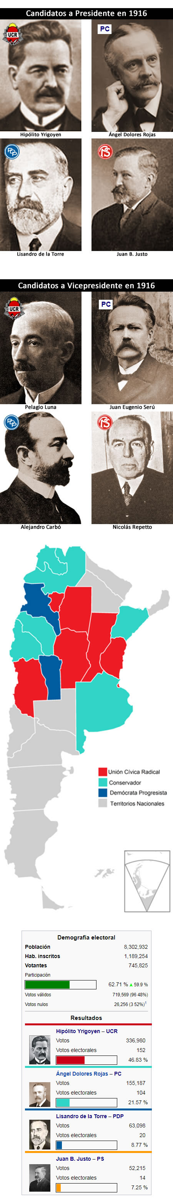

Principales obras de gobierno
- En 1917 se modificó el régimen electoral en la Carta Orgánica de la Municipalidad de Buenos Aires, aplicándose el sistema de sufragio universal y la representación proporcional en el Consejo Deliberante.
- En 1920 comenzó la construcción del Ferrocarril Trasandino que uniría a la Puna con Chile, permitiendo al Noroeste argentino la comunicación con el Pacífico.
- Las dificultades comerciales generadas por la Primera Guerra Mundial inspiraron un proyecto para crear una Flota Mercante Nacional. Su aprobación se demoró un tiempo porque fue obstaculizada en el Congreso.
- Firmó convenios con Inglaterra, Francia e Italia para la comercialización de granos; en aquellos el Estado argentino fijaba los precios de los cereales vendidos.
- Se sancionaros leyes laborales sobre: jubilación en empresas privadas, contratos colectivos de trabajos y salarios.
- Se creó la Universidad del Litoral y el Patronato de Menores
- En 1922 se creó Y.P.F. (Yacimientos Petrolíferos Fiscales) destinado a promover la explotación petrolera y dependiente del Ministerio de Agricultura, aunque su crecimiento se produjo durante la presidencia de Alvear, presidente que lo sucedería.

Política económica
La expansión económica que experimentó la Argentina durante el periodo conocido como república radical (1916-1930),​ con una expansión promedio anual del 8,1 %, sigue siendo hasta hoy en día uno de los ciclos de mayor crecimiento económico en la historia argentina.​
Sin embargo, Yrigoyen debió enfrentar en la Argentina los problemas derivados de la Primera Guerra Mundial. Su política fue mantener la neutralidad, que implicaba en términos económicos continuar con el abastecimiento de los aliados, clientes tradicionales.​ Las naciones en guerra demandaban alimentos baratos, como algunos artículos industriales tales como frazadas y carne enlatada, cuyas exportaciones se triplicaron durante el periodo 1914 a 1920. Se estancaron, en cambio las exportaciones de maíz y carne refrigerada (de mejor calidad que la enlatada).
A su vez se frenaron las importaciones de manufacturas industriales que antes se producían en Europa, ya que los países participantes de la contienda centraron sus recursos en la industria bélica. Este hecho hizo que empezaran a surgir industrias para producir aquellos productos que antes se importaban. Entre 1914 y 1921 creció el comercio con Estados Unidos, ya que Inglaterra y los demás países europeos no tenían nada que ofrecer a la Argentina.
El gobierno intentó sin éxito crear el Banco de la República en 1917, una entidad financiera cuyo objetivo sería regular la economía y las finanzas nacionales. Durante estos años la deuda externa se redujo a 225.000.000 de pesos, para lo cual se dejaron vacantes varios empleos públicos a fin de reducir el gasto público.
Los precios del mercado internacional comenzaron a descender muy lentamente a partir de 1914, mientras que los productos manufacturados que Argentina importaba empezaron a costar más caros en relación con el precio de los cereales. Así se fue creando una situación cada vez más difícil que condujo a una crisis general de la economía, cuyo mayor exponente fue el año 1929, al compás de la crisis internacional.
Una industria con poco desarrollo, creada durante la Primera Guerra Mundial pero comprimida después, una organización fiscal que obtenía casi todos sus recursos a través de derechos aduaneros, y un presupuesto casi normalmente deficitario caracterizaron junto a otros aspectos la economía argentina durante el periodo radical de 1916 a 1930.
- CARACTERIZA la politica económica de Yrigoyen a través de 5 oraciones COMPLETAS

Educación
La llegada de un gobierno electo de forma democrática infundió en el estudiantado la idea que las viejas estructuras de las universidades existentes, serían reformadas según el nuevo espíritu democrático que presidía ahora el país. Los manifiestos de la Biblioteca Córdoba y del Colegio Novecentista de Buenos Aires, las severas críticas que desde el Ateneo Universitario de Buenos Aires formulándose desde el año 1916 contra el estado universitario vigente, fueron gestando un naciente movimiento reformista, que estalló finalmente en Córdoba con la reforma universitaria.

La reforma universitaria
En 1918, en la Universidad de Córdoba, se inició un movimiento reformista que exigió: cambios en los programas de estudio, concurso para acceder a las cátedras, renuncia de ciertos docentes, modernización pedagógica y gobierno tripartito (profesores, estudiantes y egresados).
El 23 de junio de 1918 Alfredo Palacios encabezó una manifestación de unos 10.000 estudiantes convocados por la Federación Universitaria de Córdoba. Las manifestaciones se transformaron en huelgas, tomas de facultades y choques con la policía y autoridades eclesiásticas.
El gobierno de Yrigoyen no ocultó su simpatía hacia los reformistas, bulló al crear nuevas universidades que ampliaron las oportunidades de acceso de la clase media a los altos estudios.
La reforma se extendió hacia otras Universidades.
Por ello, el 15 de junio una serie de personas, proclamaron la huelga general, ocupando la universidad de Córdoba y lanzando el "Manifiesto a los hombres libres de Sudamérica", que fue redactado por Deodoro Roca, donde se anuncia la ruptura de la última cadena del coloniaje, la última servidumbre mental de América.
El clima de agitación estudiantil pronto se expandió a otras casas de estudio. La Federación Universitaria Argentina (FUA ) fundada el 11 de abril de 1918, convocó el primer Congreso Nacional de Estudiantes Universitarios que deliberó en Córdoba desde el 20 al 31 de julio. En apoyo al movimiento cordobés se realizó una huelga de estudiantes en todo el país. En agosto a pedido de la Federación Universitaria Cordobesa y la Federación Universitaria Argentina, el Poder Ejecutivo intervino la Universidad de Córdoba, siendo el interventor el ministro de Instrucción Pública. El movimiento era apoyado por personalidades como José Ingenieros, Alejandro Korn, Alfredo Palacios y Ricardo Rojas. Y así, con la presión en el ambiente el Consejo Superior de la Universidad de Buenos Aires realiza ciertas reformas que satisfacían los anhelos del movimiento reformista, aunque de forma relativa.
El 31 de julio Yrigoyen envió al Congreso un proyecto de ley orgánica de Instrucción pública, donde se coloca las universidades "dentro del espíritu nuevo"- En septiembre los estudiantes tomaron de nuevamente la Universidad de Córdoba en protesta por la demora del Poder Ejecutivo a la sanción de las nuevas normas reformistas.
Un mes después Yrigoyen decretó la reforma de los estatutos cordobeses. En la Universidad de La Plata el proceso fue más tedioso, para junio de 1920 aún no se habían resueltos los reclamos de los alumnos, hubo algunos episodios violentos como consecuencia de las resistencia de sus autoridades a la reforma. Es de destacar que los nuevos estatutos fueron proyectados por los presidentes de la Federación Universitaria de La Plata (FULP) y la Federación Universitaria Argentina, y adoptados prácticamente de forma textual por el Poder Ejecutivo.
En 1919 se sancionó por iniciativa del presidente la ley 10.861 creando la Universidad Nacional del Litoral, respondiendo a un largo anhelo de los jóvenes que querían instruirse en esa zona. Los estatutos fueron escritos consultando a los centros de estudiantes, y se aprobaron en abril de 1922, por ello, esta nueva universidad del Litoral se la conoció como la "Universidad de la Reforma".
En Tucumán la débil institución provincial fue nacionalizada por medio de la ley 11.027 en 1920 a pedido de la Federación Universitaria Argentina, que cumplía con ello una resolución del Congreso de Córdoba. El acta de Constitución de la Universidad norteña fue firmada por los alumnos, y fue designado encargado de ella un joven reformista: poco después se aprobaron, para su gobierno, estatutos semejantes a los de la Universidad del Litoral, este movimiento se expandió en algunas universidades americanas también.
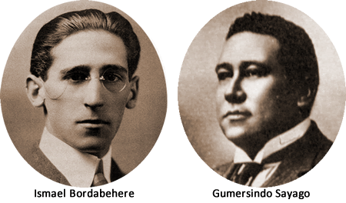

Ismael Bordabehere y Gumersindo Sayago son algunos de los líderes estudiantiles de la reforma universitaria.
Ismael Bordabehere era oriundo de Montevideo, su familia se radico en Rosario en 1896. En 1918 se graduó de ingeniero agrónomo en la universidad de Córdoba y en 1921 se graduó de abogado en la misma universidad. Fue vicerrector de la universidad del Litoral. Realizó estudios y publicaciones sobre técnicos e ingeniería y cuestiones de organización de la enseñanza superior.
Gumersindo Sayago había nacido en Santiago del Estero, se graduó de médico en Buenos Aires, y fundó el instituto de Tisiología en Córdoba. Durante su trayectoria mantuvo los ideales de la Reforma. Publicó numerosos trabajos especializados y mantuvo una activa vida académica.

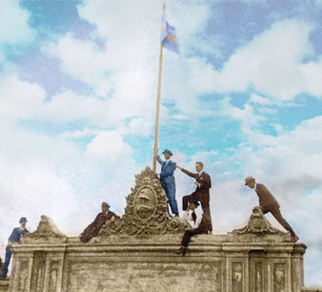
Célebre fotografía de los estudiantes cordobeses izando la bandera argentina, en el frontispicio del antiguo edificio de la Universidad de Córdoba.

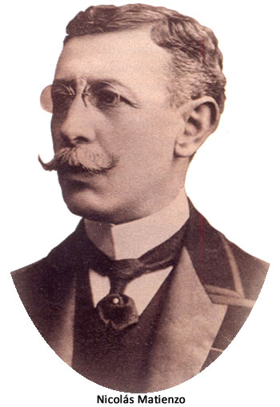
Yrigoyen dispuso intervenir la Universidad de Córdoba y nombrar interventor a José Nicolás Matienzo, con la orden de reformar los estatutos para permitir la participación de los docentes en el gobierno y llamar a elección de autoridades universitarias. El interventor Matienzo, luego de comprobar diversas irregularidades, declaró vacantes los cargos de rector de la Universidad y decanos de las facultades y dispuso un nuevo sistema para la elección de las autoridades por parte de la totalidad de los docentes, reemplazando la elección por docentes vitalicios.

- Completa una línea histórica con los principales sucesos de la Reforma Universitaria
La línea puede ser vertical para facilitarte la tarea
Por ejemplo:

1918  abril | lfjnsfhnsvlsmzfnvlfdfkvnd
mayo | sljfnskjvnskjshnsvjm
junio | A,dmfns.d,mvnsv,m
1919  julio | Djns kdjcvn sxcmvn
agosto | ,sd,x vs,dxcmv fx,cmv
etc

Política petrolera
Para 1914, las estaciones surtidoras de combustibles se repartían mayoritariamente entre las compañías Energina y Wico, inglesa y estadounidense respectivamente, y en ese mismo año se instaló el primer surtidor en plaza Lorea.
La instalación de estas empresas extranjeras fue habilitada mediante una ordenanza de diciembre de 1915, la cual prohibía que dos surtidores se colocaran a menos de cuatrocientos metros, sin embargo, hacia 1917 existía un monopolio de la empresa estadounidense West India Oil Company (WICO), la cual vendía el 95 % del querosén y el 80 % de la nafta , además de tener el monopolio del abastecimiento de los surtidores en la ciudad de Buenos Aires.
Dos meses después de asumir la presidencia el gobierno pidió autorización al Congreso para realizar un empréstito de cien mil millones de pesos destinado a varias medidas, entre ellas, fomentar la explotación de YPF.
Cuando en 1918 terminó la Primera Guerra Mundial, se inició un período expansivo para la naciente industria petrolera argentina. La paz permitió normalizar las relaciones comerciales y financieras internacionales; así se pudo lograr mayor disponibilidad de materiales, equipos, fletes y capitales.
En esa época apareció el motor de combustión interna, que ocasionó una segunda revolución industrial y aumentó la demanda de combustibles. La expansión de los automóviles como medio de transporte auguraba una demanda sostenida de productos derivados del petróleo, principalmente combustibles, aceites y grasas.
El gobierno de Yrigoyen anunció el Plan de Tierra y Petróleo, por el cual se trató que el Estado se reservara un papel de intervención decisivo. Durante su gobierno se creó en 1922 la empresa más grande destinada a explotar y comercializar el petróleo: YPF (Yacimientos Petrolíferos Fiscales), y el recién electo presidente Alvear- sucesor de Yrigoyen- le ofreció la conducción de esta nueva empresa al general e ingeniero Enrique Mosconi, quien ocupó la dirección de YPF entre 1922 y 1930 e impulsó la idea de: «La propiedad del subsuelo es un derecho inalienable del país».​
Mosconi se propuso romper con los trust cuando, ejerciendo la Dirección del Servicio de Aeronáutica del Ejército en 1922, la West India Oil (subempresa de la Standard Oil de Nueva Jersey) le pidió pagar por adelantado la nafta para aviones.​ Algunas ciudades como Comodoro Rivadavia, en Chubut, Plaza Huincul, en Neuquén, Las Heras, Cañadón Seco y Caleta Olivia, en Santa Cruz se asentaron debido a la proximidad de los yacimientos.​
En 1919 el presidente mandó al Congreso un proyecto de trece capítulos donde detallaba el régimen legal, técnico, económico y financiero del petróleo. El proyecto tenía como finalidad el principio del dominio estatal de los yacimientos. Días más tarde se añadió a este proyecto uno más que declaraba de utilidad pública todos los elementos necesarios para la explotación del petróleo. Pero estas iniciativas quedarían trabadas por un tiempo en el Congreso.
En 1921 el Poder Ejecutivo mandó un mensaje al Congreso insistiendo que se sancionaran los proyectos mencionados anteriormente, pero el mensaje no dio resultado.
Ante esto, Yrigoyen dictó un decreto por el que creaba la Dirección General de YPF como dependencia del Ministerio de Agricultura.​ Pese a su destacable obra petrolera, Yrigoyen no logró nacionalizar los hidrocarburos, pero sentó las bases para evitar convenios que afectaran negativamente la independencia económica local.​
En 1919 se leyó en el Congreso el siguiente discurso del presidente:
Se reserva, pues, para el estado, en razón de la incorporación de estas minas de petróleo a su dominio privado, el derecho de vigilar toda explotación de esta fuente de riqueza pública, a fin de evitar que el interés particular no la malgaste, que la ignorancia o precipitación la perjudique, o la negligencia o la incapacidad económica la deje improductiva, para lo cual se adoptan en el proyecto disposiciones que fijan y garantizan un mínimo de trabajo y las formas convenientes de realizarlo. Con el mismo concepto se ponen trabas a la posible acción perturbadora de los grandes monopolios.
Hipólito Yrigoyen, al Congreso de la Nación, 1919.​

- EXPLICA
- Cuál era el pensamiento de Yrigoyen en relación al Petroleo y su comercialización
- Cómo era la situación de los combustibles antes de la llegada de Yrigoyen
- Qué cambios se produjeron durante esta presidencia
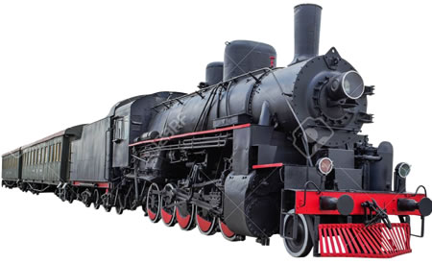
Se declaran caducas las concesiones ferroviarias vencidas y se impulsan los Ferrocarriles del Estado.

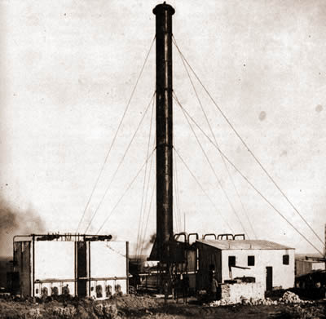
Destilería primitiva en Comodoro Rivadavia en 1914
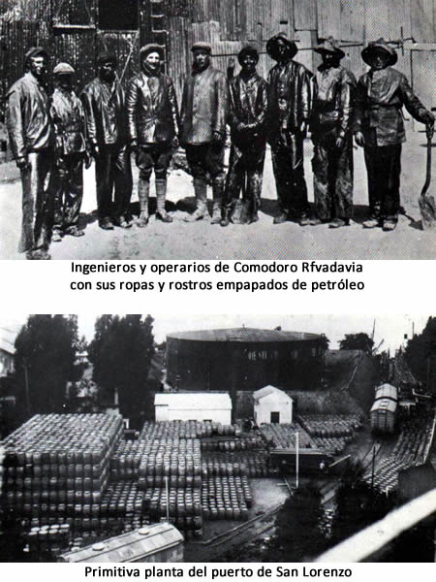
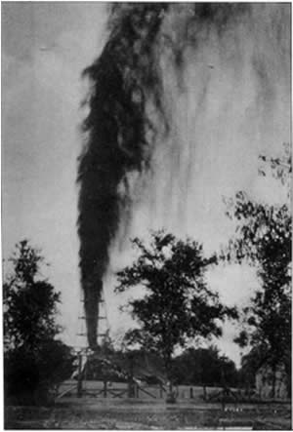
Los años veinte son la década en la que el petróleo sustituye al café como base fundamental de la economía venezolana.
Reventón de un pozo de explotación de petrólero en La Rosa, Maracaibo.

